管理体系审核记录表
过程与活动、  抽样计划 | 涉及  条款 | 受审核部门：生产部 主管领导/陪同人员：徐小华/周兰 | 判定
 |  | 审核员：文波 审核时间：2021年4月3日
审核条款：
5.3组织的岗位、职责和权限、6.2质量目标、7.1.3基础设施、7.1.4过程运行环境、8.1运行策划和控制、8.5.1生产和服务提供的控制
EMS: 5.3组织的岗位、职责和权限、6.2环境目标、6.1.2环境因素识别与评价、8.1运行策划和控制、8.2应急准备和响应，
OHSMS: 5.3组织的岗位、职责和权限、6.2职业健康安全目标、 6.1.2危险源辨识与评价、6.1.2危险源辨识与评价、8.1运行策划和控制、8.2应急准备和响应，
部门及人员的职责和权限 | QES5.3 | A.负责生产工作环境和基础设施的控制，负责环保治理设施的控制；  B.负责产品实现的策划；本部门环境因素危险源的识别评价控制。  C.负责质量管理体系生产服务提供控制，环境职业健康安全的运行控制、应急准备和响应控制；  与2020年二阶段审核（远程审核）一致，确认符合要求。 | 符合
环境因素/危险源辨识与评价 | ES6.1.2 | 生产部部长徐小华述：公司制订《环境因素识别与评价控制程序》和《危险源识别与风险评价控制程序》，生产部根据通风管道及零部件的加工的生产工作特点对涉及的环境因素、危险源进行了识别和辨识。  在公司编制的”环境因素识别与评价控制程序”中，对环境因素识别和评价的目的、职责、工作程序和记录的要求均有明确的规定。  查到《环境因素识别评价表》：已识别生产部的环境因素产生过程包括：剪切开料、冲压、模压折弯、钻孔、打磨、试组装、能源消耗、用电不当、生产垃圾等过程中粉尘的排放，噪声的排放，能源的消耗，废水、废渣的排放、固废的废弃等，在环境评价过程中考虑到环境影响、三种时态和三种状态等。使用分级评分的方式。基本合理。  参加环境因素辨识和评价人员：蒋昌敏、徐小华、张福兰、谢薛军 时间：2020年7月16日  查到《重要环境因素清单》已识别重要环境因素包括：噪声的排放、潜在火灾和固体废弃物排放，明确控制措施和责任部门，基本合理。  查到《危险源辨识与评价一览表》，内容有：作业活动名称、潜在危险因素、时态、状态、可导致事故、可采取控制措施、危险发生的可能性L、损失后果C、频繁程度E、等。识别出生产部危险源有：触电、火灾、机械伤害、听力损害、爆炸、高空坠落、中毒、职业病、人身伤害等。优先控制风险采用“LEC”方法进行评价。提供《不可接受风险清单》有：交通事故、废气、机械伤害、火灾和触电，并制定有控制措施。  评价人员：蒋昌敏、徐小华、张福兰、谢薛军 时间：2020年7月16日。以上危险源识别基本全面、无遗漏，评价基本合理。  与2020年二阶段审核（远程审核）一致，确认符合要求。 | 符合
目标 | QES6.2 | 查有公司公司级管理目标，并按照部门对目标进行分解，有目标管理管理规定，规定了目标的分解及考核的具体方法。  2021年3月15日生产部质量、环境、职业健康安全目标统计情况  1.生产计划完成率≥95% 100%  2.生产设备设施完好率97%以上 100%  3.职业病发病为0 0  4.杜绝火灾、触电事故、高温灼伤、机械伤害  （火灾、触电、高温灼伤、机械伤害事故为0.）； 0次  5.固废分类处置率100%； 100%  与方针一致，符合公司总的质量、环境、职业健康安全目标，达成目标，并将管理目标完成情况在公司会议上进行通报。 | 符合
基础设施 | Q7.1.3 | 查看《设备台账》生产设备有：  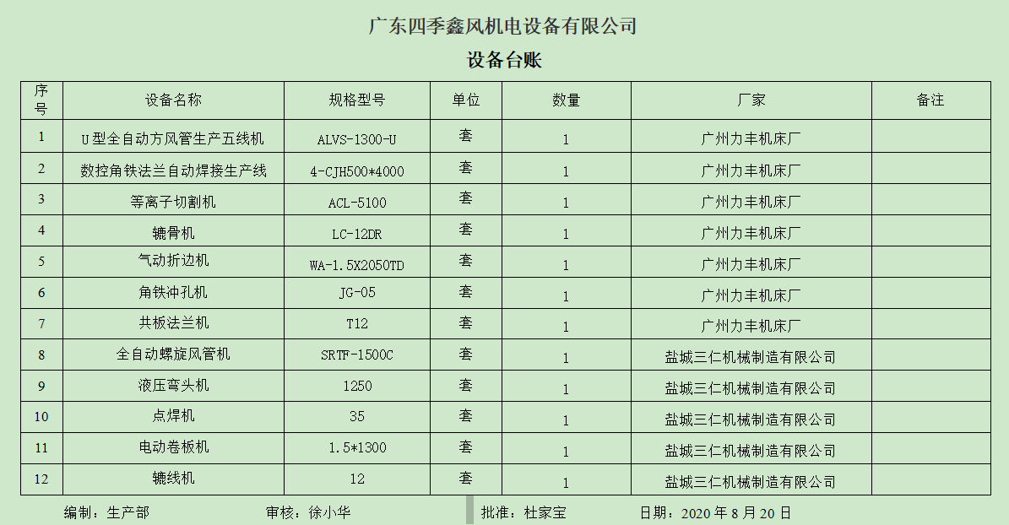  等，基本满足生产要求。  监测资源：  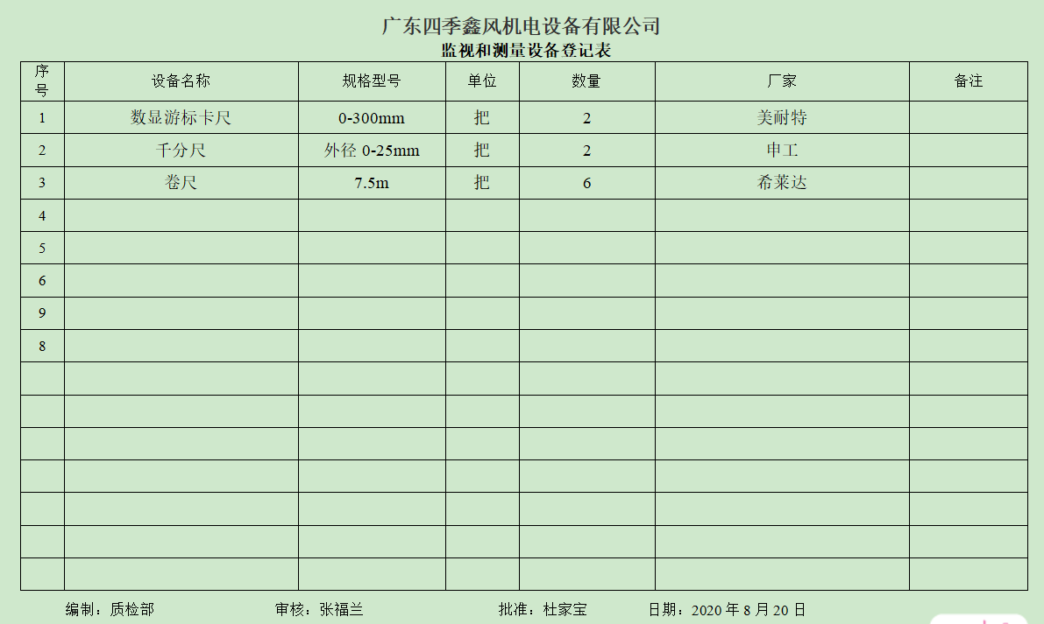  提供校准证书（见附件）。  办公设备：电脑、打印机、传真机、电话等。提供维修保养计划及记录，满足要求。  环保设施包括：垃圾桶、消防设施；  安全设施配置主要有：标识牌、灭火器、消防器材等，生产部定期维护与保养。  公司根据的需要，配备了行政办公用房及通讯、信息系统等基础设施，并配备有办公桌椅，水电、空调、会议室、消防设施设备，并有电脑、打印机、电话、传真机、复印机等办公设备；满足办公需要。  见：依照计划进行设备设施的升级、维护、更换、配备，相关设施配备和管理比较完善。  查：查看仪器、设备维修申请单，维修员：黄仁运，审核人，谢薛军。  查保养设备设备记录表。进行了维护保养。  现场观察到上述生产设备及辅助设备运行状态正常。  特种设备：行车。提供了相关检验报告，在有效期内，下次检验日期：2021年9月  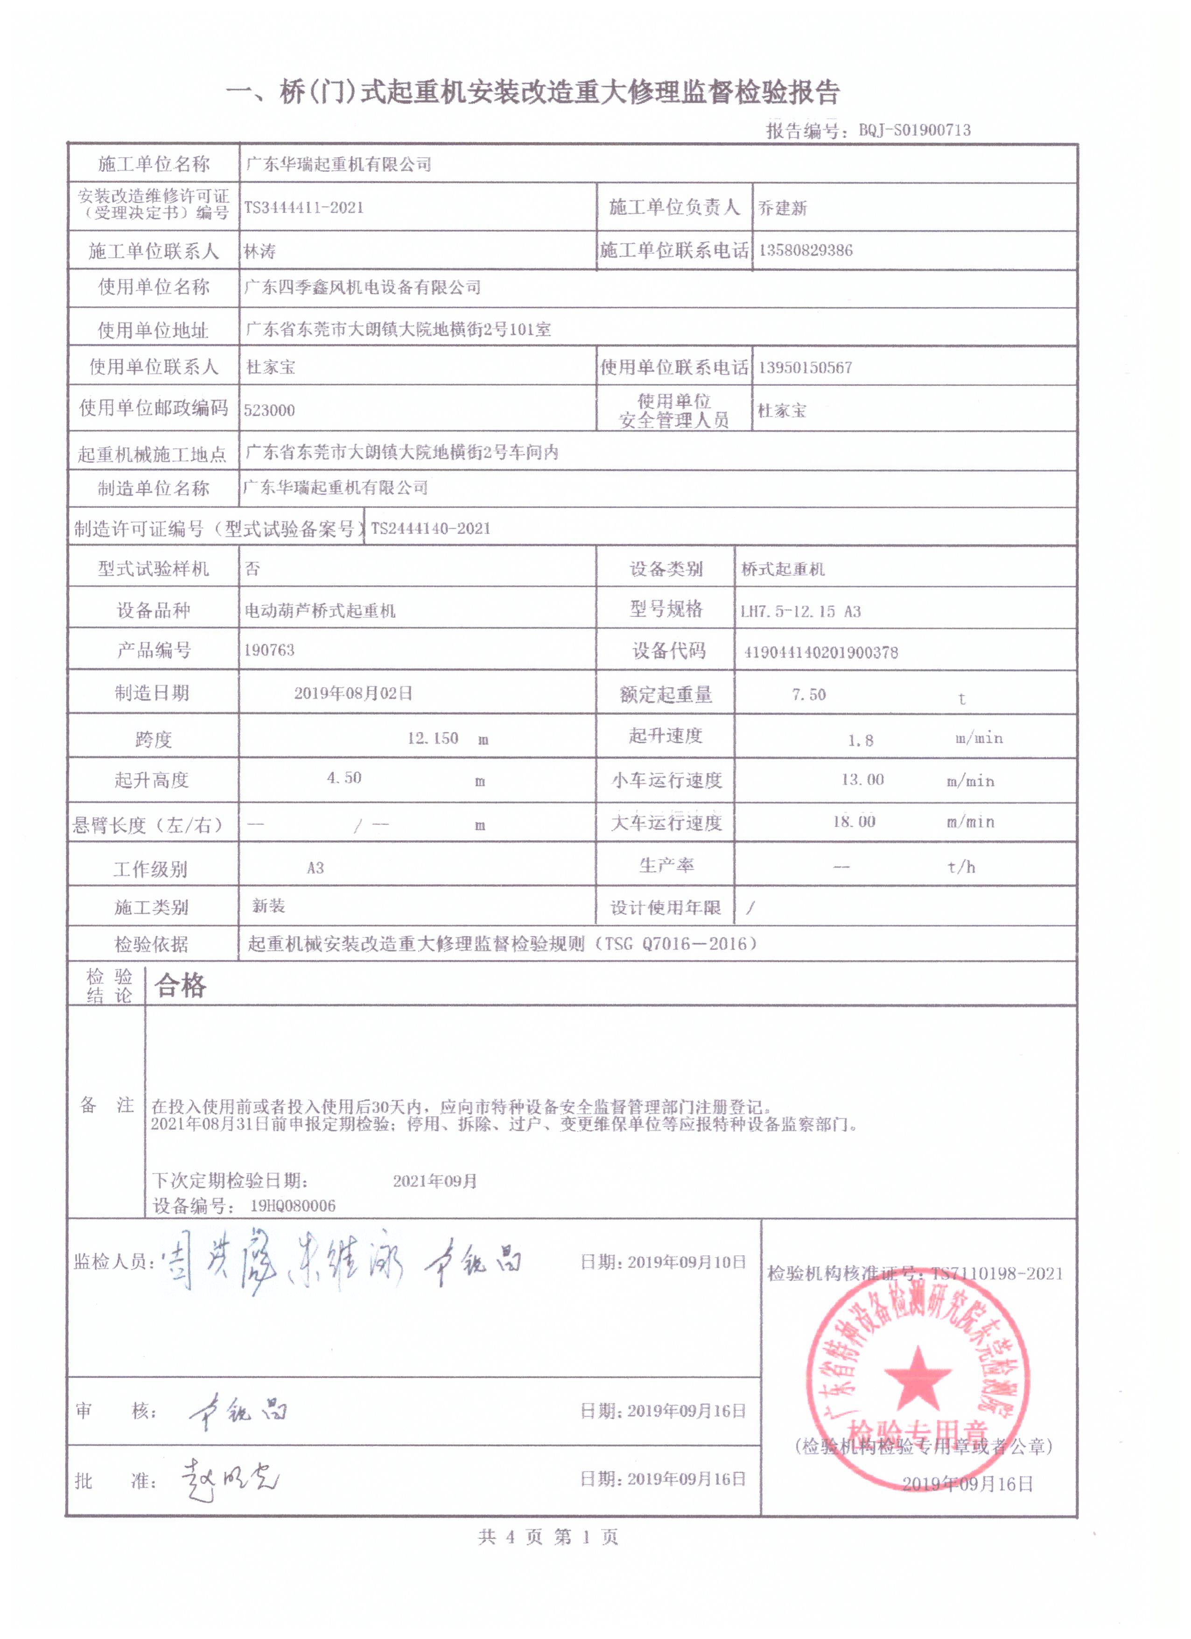  与2020年监督审核（远程审核）一致，确认符合要求。 | 符合
过程运行环境 | Q7.1.4 | 策划并制定了《工作环境和管理要求》，现场观察办公区、生产车间环境卫生管理，工作场所布局合理，温湿度适宜，照明良好，满足办公需求。有“办公环境卫生管理制度”、“安全防火规定等规章制度”等规章制度。运行环境满足要求  经与主管人员交谈，其对本部门在本条款管理中的职责、分工和接口关系清楚掌握，基本符合文件要求。  公司定期举行旅游活动、体检，带薪休假等，已缓解员工的心理压力、过度疲劳等。  公司现场观察，公司办公场所和生产场所均环境良好，满足办公需要，无特殊环境要求。  与2020年二阶段审核（远程审核）一致，确认符合要求。 | 符合
运行的策划和控制 | Q8.1 | - 范围：  QMS:通风管道及零部件的加工  EMS: 通风管道及零部件的加工及其所涉及场所的环境管理活动  OHSMS: 通风管道及零部件的加工及其所涉及场所的职业健康安全相关管理活动  - 公司目标：  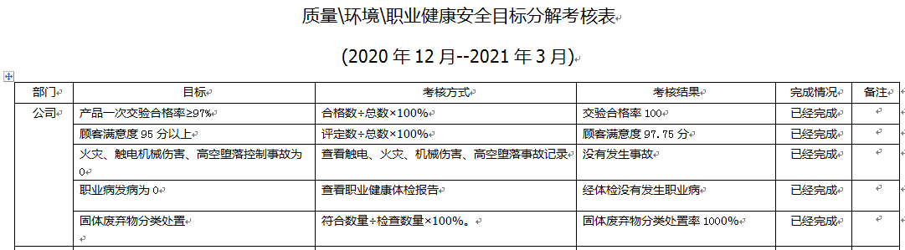  - 产品主要执行标准摘抄：（通风管道技术规程）JDJ141-2017等  - 销售流程：顾客沟通—合同评审—合同/订单签订—产品采购—产品验证—交付—售后服务  需确认的特殊过程为焊接过程，提供特殊过程确认单  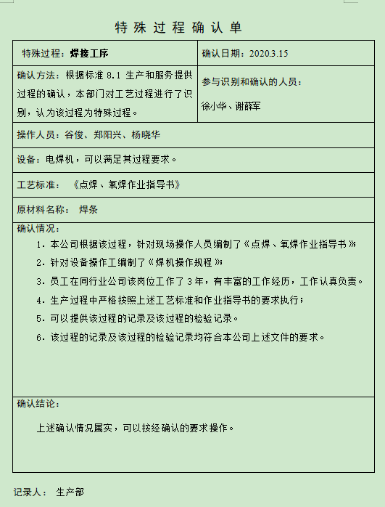  - 产品生产工艺/服务提供流程为：  半成品直管风管工艺流程：镀锌卷原材料-----入库存------领料-------拆包------上托料架-------全自动五线机加工---------半成品检验-------半成品暂存-------发货  半成品异形风管工艺流程：镀锌卷原材料-----入库存------领料-------拆包------上托料架-------开料机开料------等离子机切割-------辘骨机走边--------共板法兰机走边---------折边机折边---------半成品检验-------半成品暂存-------发货  成品直管风管工艺流程：1、镀锌卷原材料-----入库存------领料-------拆包------上托料架-------全自动五线机加工---------半成品检验-------半成品暂存  2、角铁原材料-------入库存-------领料------角铁冲孔机冲孔------法兰自动焊焊接--------法兰成品检验  3、半成品+法兰成品铆接--------成品检验---------成品暂存-------成品发货  成品异形风管工艺流程：1、镀锌卷原材料-----入库存------领料-------拆包------上托料架-------开料机开料------等离子机切割-------辘骨机走边--------共板法兰机走边---------折边机折边---------半成品检验-------半成品暂存  2、角铁原材料-------入库存-------领料------角铁冲孔机冲孔------法兰自动焊焊接--------法兰成品检验  3、半成品+法兰成品铆接--------成品检验---------成品暂存-------成品发货  6、为实现产品质量目标配置了相应人员（如销售服务人员、技术人员均为大专或以上学历、关键岗位上岗前经过岗前培训，销售人员及生产人员均经过专业培训等)  7、生产设备：见7.1.3记录条款。  监测资源：提供检定（校准）合格证书（见附件）。  办公设备：电脑、打印机、传真机、电话等。提供维修保养计划及记录，满足要求。  环保设施包括：垃圾桶、消防设施；  安全设施配置主要有：行车、标识牌、灭火器、消防器材等，生产部定期维护与保养。  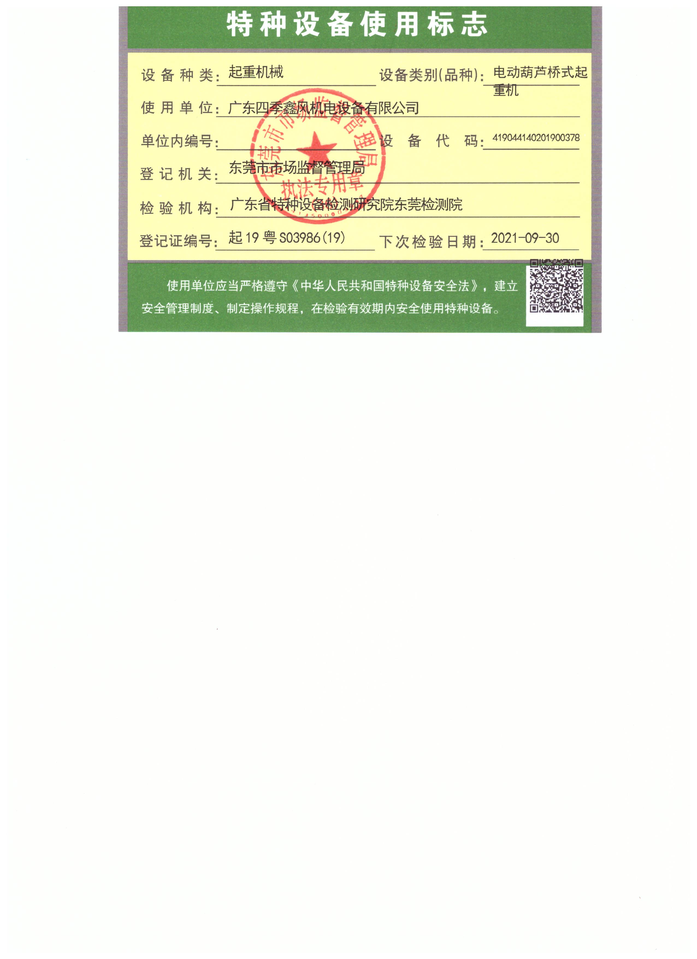  - 编制了相应的作业文件：  等离子切割作业指导书、折弯、焊接、打孔、铆接、安装和包装作业指导书及相应的安全操作规程。  9.接收准则:依据验收交付规范、合同、相关标准、用户要求等进行接收，以保证交付的产品满足要求  10、记录：策划有委托设计合同、内部审核检查表、首末次会议记录、特殊过程确认记录、生产过程记录、检验记录等，基本满足产品实现需要。  目前策划基本充分。  与2020年二阶段审核（远程审核）一致，确认符合要求。 | 符合
生产和服务提供的控制 | Q8.5.1 | 公司规定了生产和服务的控制要求，符合企业实际和标准要求，具有可操作性。  一、现场查看受控条件：  1) 公司目前从事的是通风管道及零部件的加工  生产的工艺流程是：半成品直管风管工艺流程：镀锌卷原材料-----入库存------领料-------拆包------上托料架-------全自动五线机加工---------半成品检验-------半成品暂存-------发货  半成品异形风管工艺流程：镀锌卷原材料-----入库存------领料-------拆包------上托料架-------开料机开料------等离子机切割-------辘骨机走边--------共板法兰机走边---------折边机折边---------半成品检验-------半成品暂存-------发货  成品直管风管工艺流程：1、镀锌卷原材料-----入库存------领料-------拆包------上托料架-------全自动五线机加工---------半成品检验-------半成品暂存  2、角铁原材料-------入库存-------领料------角铁冲孔机冲孔------法兰自动焊焊接--------法兰成品检验  3、半成品+法兰成品铆接--------成品检验---------成品暂存-------成品发货  成品异形风管工艺流程：1、镀锌卷原材料-----入库存------领料-------拆包------上托料架-------开料机开料------等离子机切割-------辘骨机走边--------共板法兰机走边---------折边机折边---------半成品检验-------半成品暂存  2、角铁原材料-------入库存-------领料------角铁冲孔机冲孔------法兰自动焊焊接--------法兰成品检验  3、半成品+法兰成品铆接--------成品检验---------成品暂存-------成品发货，通常依据客户的订单来确定需要生产各种产品的数量、规格型号、交货期，从而控制生产和销售的有序进行。经识别生产过程焊接为特殊过程，无外包过程。  提供了顾客的订单要求，内容包括：规格型号、数量、价格、交货期，齐全完整。  现场有：图纸、设备操作规程、等离子切割作业指导书、折弯、焊接、打孔、铆接、安装和包装作业指导书及相应的安全操作规程，检验规范等，操作性较强，可以满足指导生产操作的要求。  2）提供和配置了数显游标卡尺、千分尺、卷尺等，监视和测量设备配置适宜，维护保养良好，能够满足质量特性测量需要。  3）检验活动有原材料检验、过程检验、成品的外观、规格尺寸、结构检验，能够验证过程和产品是否符合接收准则。  4）提供和配备了U型全自动方风管生产五线机、数控角铁法兰自动焊接生产线、等离子切割机、辘骨机、气动折边机、角铁冲孔机、共板法兰机、全自动螺旋风管机、点焊机、液压弯头机等，设备运转正常，维护保养良好，配置适宜于生产工艺过程。设备能按照生产流程摆放，摆放基本合理，车间通风良好，光线充足，车间内地面比较干净、整洁，有安全通道和灭火器，基础设施和环境能够满足生产需求。  5）生产操作人员和技术人员、管理人员以及质检员都经过了培训，能力满足要求，特种作业人员持证上岗。  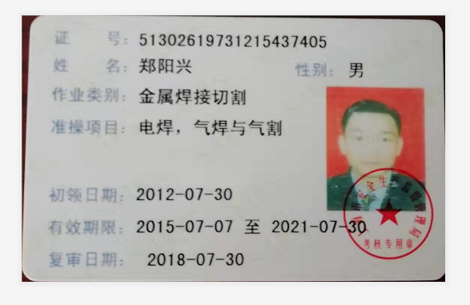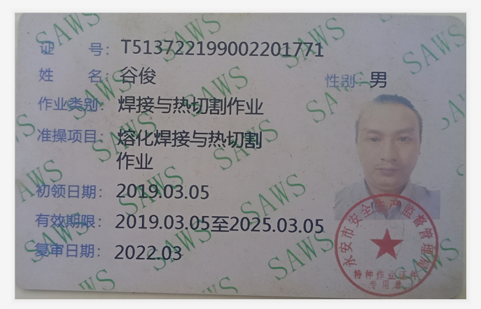  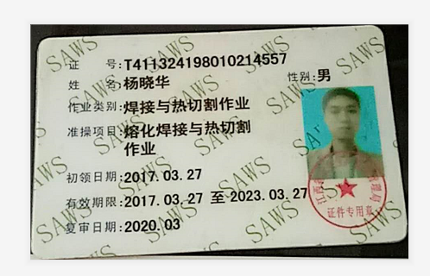  6）提供了设备操作规程、生产作业指导书、专用工装、模具等，规定了操作的步骤、方法、注意事项等，操作人员直接按要求进行控制，防止人为错误。  7)所有的产品(从原材料至成品)都必须经品质检部检验合格后方可转序、入库和交付。产品经过测试检验合格后方可放行和交付，销售部负责产品交付和交付后活动的实施，并负责联系售后服务。发货前由销售部开具出库单(一式三份,留存一联、财务一联、客户一联)，成品库管员依据出库单发货，随货同行有产品合格证、出厂检验报告，公司负责联系货运交付到指定地点，经查出库、交付手续齐全。  生产现场观察：  通风管道及零部件的加工产品结构形状基本一致，区别主要在于规格尺寸、原材料的不同。  成品风管加工流程  L形风管下单尺寸为：1000*500：数量:300件；  A：镀锌板半成品加工流程  1.原材料检验工序：对L形风管生产加工做前期准备，检验设备：数显千分尺、卷尺；操作者：蓸新菊；检验要求：按客户订单选择镀锌料卷。  2.领料、上料工序：正在为L形风管生产加工做准备，上料设备：桥式起重机；操作者：黄仁运；生产要求：把生产要求的镀锌料卷从材料放置区吊装到U型全自动方风管生产五线机的托料架上，再安全的把镀锌料卷固定在托料架上。  3.全自动生产工序：正在为L形风管生产加工，加工设备：为ALVS-1300-UU型全自动方风管生产五线机，设备全自动生产。操作人：黄仁运；加工尺寸：L形风管1000*500共300件；加工要求：按照通风管道技术规程JGJ/T 141-2017标准执行。  5.检验工序：正在L形风管成品风管检验，检验设备：数显千分尺、数显游标卡尺、卷尺；操作者：蓸新菊；检验要求：按照通风管道技术规程JGJ/T 141-2017标准执行。  B：成品组装加工流程  1、成品组装前准备工序：正在为L形风管成品风管组装做前期准备，加工设备：运输小车；操作者：李朝文、陈子棣；生产要求：把镀锌风管半成品和镀锌法兰半成品运输到组装车间进行组装；注意不要在运输过程中损坏或碰伤半成品，做到半成品的保护工作。  2.成品组装工序：正在为L形风管成品组装加工，加工设备：气动锤、液压铆枪、铁锤、卷尺；操作者：谢薛军、余锦豪；生产要求：按客户要求把镀锌风管半成品和镀锌角铁法兰进行铆接，铆接过程中要保证风管尺寸的平整度，风管的对角线不能超过3mm。加工要求：按照通风管道技术规程JGJ/T 141-2017中表3.2.2标准执行。  3.成品风管检验工序：正在为L形风管成品风管检验，加工设备：为打胶枪、水平尺等。操作人：覃程章；检验要求：按照通风管道技术规程JGJ/T 141-2017中表3.1.8标准执行。检验风管无漏风现象，成品风管对角线不能超过3mm。  4.成品风管成品暂存工序：正在为L形风管成品风管暂存；注意不要在暂存过程中损坏或碰伤成品风管，做到成品风管的保护工作。  5.成品风管出库：正在L形风管成品风管出库；装车人员：何高中、陆振福、覃程章。按序将成品风管装车，注意不要在装车过程中损坏或碰伤成品风管，做到成品风管的保护工作。  通过现场观察以上工序操作均符合操作文件要求。  组织生产过程的控制符合标准规定的要求。  与2020年二阶段审核（远程审核）一致，确认符合要求。 | 符合
环境和职业健康安全运行控制 | EO8.1 | 编制与环境、安全体系运行控制有关的文件有运行控制程序、废弃物控制程序、噪声控制程序、消防控制程序、劳动防护用品控制程序、化学品油品控制程序、资源能源控制程序、应急准备和响应控制程序、化学品储存使用管理办法、生产车间噪声控制作业指导书、生产生活固废垃圾处理/利用作业指导书、员工职业健康及劳动保护管理规定、应急预案等。  一、对噪声达标排放采取措施如下：优化总平面布置，合理布置风机、切割机、修边机、点焊机等高噪声设备，同时选用低噪声设备，对所用的高噪声设备采用消声、隔声和减震等措施，可有效减低噪声对周围环境的影响，厂区噪声较小。  二、对固体废弃物分类处置。采取措施分类处理。一般固废主要为废边角料、废焊接头，分类收集后外售、资源化再利用，不外排；生活垃圾，由环卫部门定期清运处理。生产过程中的危废：主要是使用后的废机油桶，废抹布；废油桶厂家回收处理，废抹布使用较少，暂存于危险品仓库存放。。  三、废气污染防治  废气主要为焊接烟尘和食堂油烟。焊接烟尘采用移动式焊接烟尘净化器对焊接烟尘进行处理。  饮食油烟安装排油烟净化器，烟气经处理后高空排放。  - 废水污染防治  按“清污分流、雨污分流”原则建厂区排水管网，无生产废水，废水主要为生活污水，生活污水经隔油+化粪池处理后，入市政管网处理。  提供了《环境目标、指标/职业健康安全目标与管理方案及实施情况一览表》，管理方案内容包括如下：环境安全目标、环境安全指标、管理措施、完成时间、责任部门等内容。具有一定的可操作性。  方案正在实施中，部分已经完成。  五、提供了2020年度噪音监测报告符合要求，见附件。  六、能提供防止员工意外伤害加重的急救药品如创可贴、杀菌药水等。  七、员工饮用水为纯净水通过饮水机饮用。  八、对于2020年度此次新型冠状病毒感染的肺炎疫情防控事宜，生产部执行公司要求进行人员出入登记，量体温，戴口罩等。人员出入填写《企业职工体温登记表》，记录了姓名、体温、是否发热等内容按要求基本做好了控制。  六、现场运行控制：  现场巡视办公及生产区域配备有灭火器和消防栓多个，各车间均配有灭火器。  现场查看各工序设备运转正常，人员操作方法合理，并佩带相应的防护措施，如耳塞、口罩、手套等。操作人员穿戴有工作衣、工作鞋等安全防护用品。  在切割下料、冲孔工序中操作人员未按要求佩戴耳塞，不符合要求，开具不符合项要求改善。  各车间安全设施设有提示说明，方便取用，未发现遮挡消防设施和挤占消防通道的情况。  车间有安全操作规程和职业危害告知卡，对火灾和噪声伤害进行了告知，设备有防护罩，现场操作人员配戴耳塞，口罩，搬运人员配戴线手套，穿着工作服。  在二阶段远程审核时发现：在切割下料、冲孔工序中操作人员未按要求佩戴耳塞，不符合要求。此次现场补充审核查看到各工序人员佩带了耳塞、口罩、手套、工作服等防护用品，符合要求。  生产车间内操作和选用低噪声的设备和工具，同时加强设备的检查和维保，确保机械设备在正常工况下运行，噪声能达标排放，环保设施运行正常。  使用手持电动工具时先检查有无电线裸露等安全隐患。  配电室门口设有防鼠挡板，配有绝缘手套、绝缘鞋、高压验电笔、安全帽，门口配有灭火器。  生产车间内现场电线布线合理，电线均处于完好状态，设备有接地及保护装置，控制柜及漏电保护器状态良好。  车间现场在环保和职业健康安全防护方面的控制管理基本有效。  与2020年二阶段审核（远程审核）一致，二阶段远程审核发现的不符合项，已确认进行了整改，确认符合要求。 | 符合
应急准备和响应 | ES8.2 | 负责人介绍，公司制定《应急准备和响应控制程序》、《应急救援预案》等，包括：火灾、触电、机械伤害应急预案等  抽查见：《触电应急演练记录》  演练时间：2020年8月13日  演练地点：生产车间  演练部门：全体部门  演练总指挥：总经理参加人员各部门部长。过程记录详细。  组织了消防安全演练，演练中不但讲解了触电发生后的处理流程，包括汇报机制，通知医院，疏导交通保证救援通道畅通，实施抢救等，并在演练结束后进行了总结，应急预案有可操作性，应急人员基本掌握该方案，能够应对突发事件。  2020年8月14日火灾应急演练和2020年8月15日机械伤害应急演练与上述基本相同。  针对近期出现的新型冠状病毒引发的肺炎疫情，公司制定了《疫情预案》，通过视频看到公司已经恢复生产，员工佩带口罩在岗位上操作，进出厂区测量体温，严格按政府和预案的要求执行。  基本符合。  与2020年二阶段审核（远程审核）一致，确认符合要求。 | 符合

